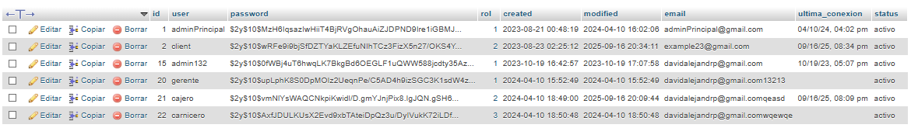

TODOS CON 123456 de contraseña

